**Document Identification**

|  |  |
| --- | --- |
| **Manual Code** |  |
| **Manual Title** | User Manual Membuka SlocBinDetails Via QRcode Rak |
| **Date** |  |
| **Created By** |  |

# Membuka SlocBinDetails

Overview

* Uraian di bawah ini akan menjelaskan bagaimana cara user membuka SlocBinDetails untuk melihat isi di dalam Rak.
* User perlu mencetak QRCode Rak terlebih dahulu

Tugas dan Tanggung Jawab

* GI Processor/Warehouse Administrator

1. User telah melakukan login dan masuk ke menu warehouse (secara default tampilan awal setelah login adalah menu warehouse) seperti pada gambar di bawah ini:

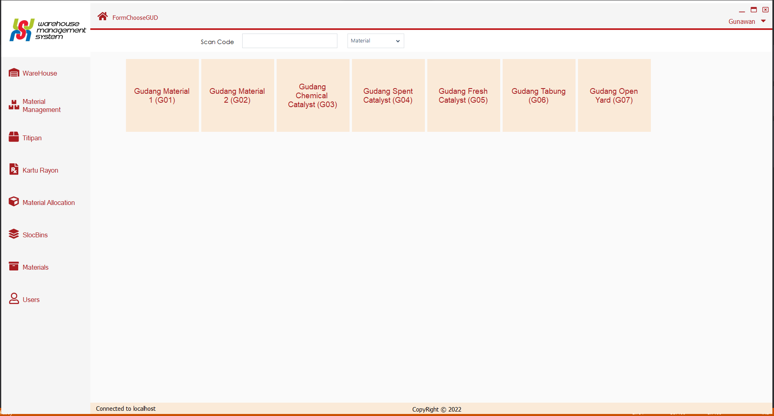

2. User memilih filter pencarian ke SlocBin di combobox seperti pada gambar berikut ini :

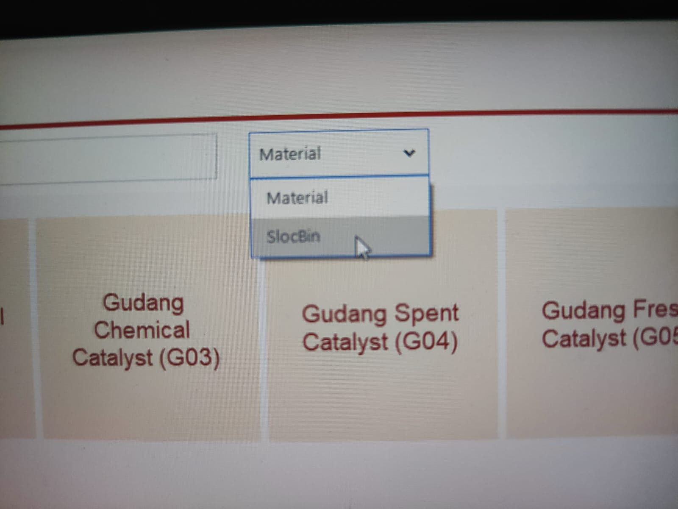

3. user memilih textbox yang akan diisi kode dari qrcodenya.

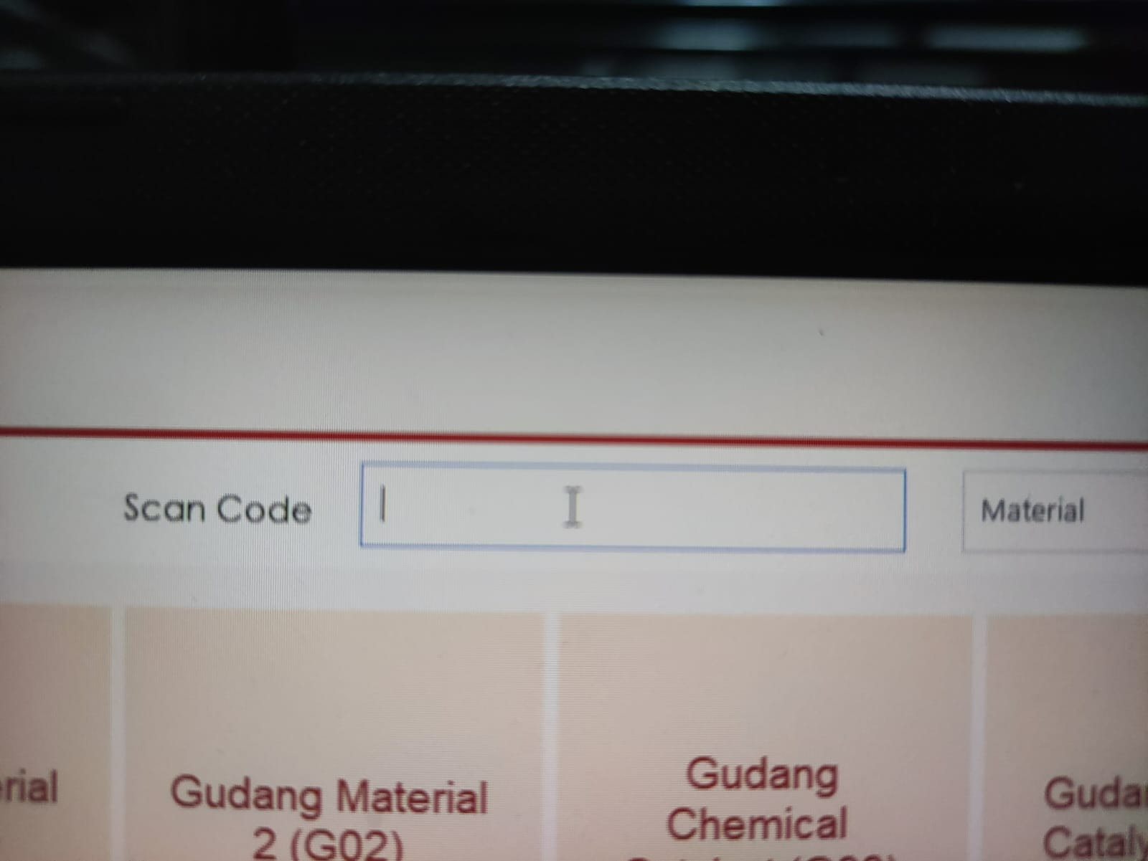

4. user melakukan scan qrcode menggunakan scanner dan akan menampilkan isi slocbin details (Rak) seperti gambar berikut :

